TALLER

**Autor(es):**

**Aldana Santana Heiner Felipe**

**Lopez Puentes Carlos Andres**

**Electiva profesional Fundamentos de Blockchain y Criptomonedas**

**UNIVERSIDAD EL BOSQUE**

**PROGRAMA DE INGENIERÍA DE SISTEMAS**

**FACULTAD DE INGENIERÍA**

**Bogotá, 2022**

# 

# Introducción

En este trabajo se propone el diseño de una aplicación para la trazabilidad de la información en una cadena de suministros o recursos de alto valor como farmacéuticas, bancos de sangre, entre otros. Las blockchain nos proveen de la confiabilidad mediante contratos inteligentes para que los datos no sean alterados o manipulados.

El desarrollo comprende varios componentes, en la parte de lógica o backend se usarán TRUFFLE[1] que es un framework liviano mediante consola compuesto por herramientas para el desarrollo de contratos inteligentes con ethereum, este ambiente es una simulación multiplataforma de Etereum donde podemos ejecutar código sin costo con GANACHE[2], también provee herramientas de depuración y su desarrollo se basa en lenguajes como solidity, JavaScript y TypeScript.

**Palabras clave**: Blockchain, crypto, web, solidity, javascript

# Desarrollo

La propuesta se basa en una aplicación web, la comunicación entre cliente (web) y servidor (Blockchain) deben tener las mismas reglas o contratos establecidos, en la imagen 1 se muestra la arquitectura implementada para la aplicación web bajo un mismo servidor, de forma monolítica, el implementar una API implicaría un mayor costo ya que para usarlas es necesario un servicio de terceros como oráculos, además de las vulnerabilidades que pueden presentar. El cliente usa estos contratos para conectarse a través de servicios en el navegador como la Web3, Metamask, entre otros.

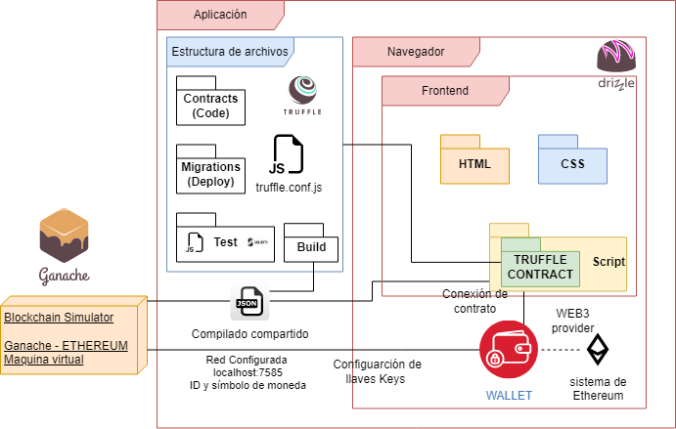

Imagen 1

Para emular la blockchain de ethereum se implementa Ganache la cual provee de todas las herramientas e información necesaria, para conectarse a esta solo es necesario la ip y el puerto desde nuestra entorno de desarrollo para publicar los contratos, estos se configuran en el archivo truffle.conf.js en la sección dev: ver imagen 2 y 3

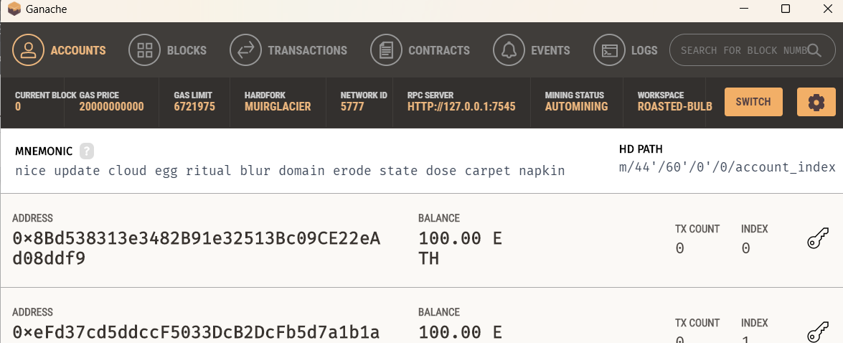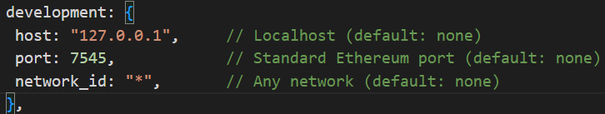  
Imagen 2 y 3  
 Una vez tenemos la base de la blockchain y el entorno de trabajo se procede a programar los contratos, en este caso se implementa solidity, Ganache nos provee de varias cuentas como se puede observar en la imagen 2, esta cuenta también cuenta con las llaves para poder enlazar las carteras y wallets como en el caso de Metamark: ver imagen 4 y 5,

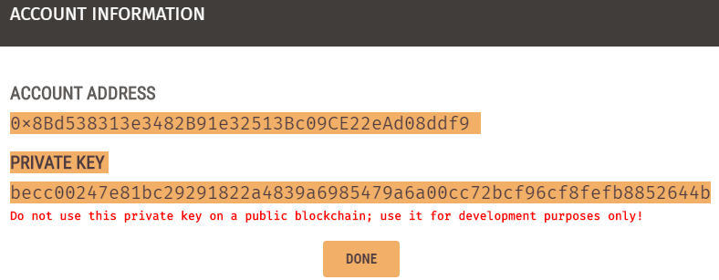

Imagen 4

Se configuran los parámetros de la red, en este caso local, y procedemos a importar la cuenta con las llaves:

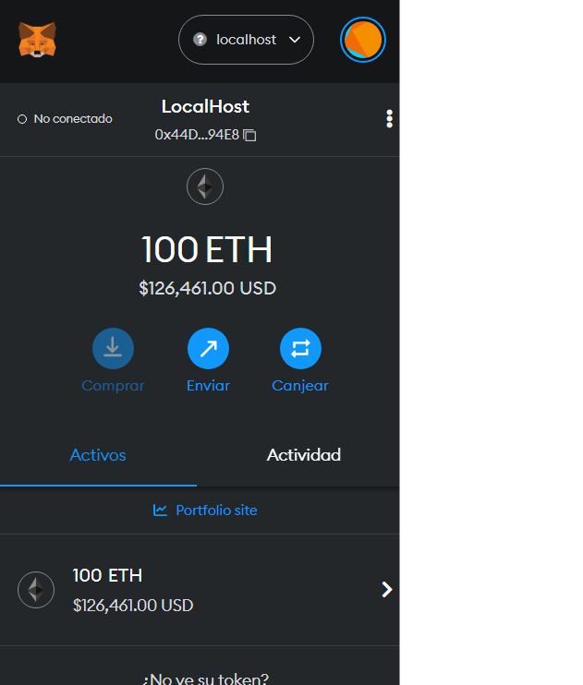

Imagen 5

La cadena de bloques, el entorno de desarrollo y verificador o cartera a través de Metamask ya nos proveen de las herramientas necesarias en la persistencia, desarrollo y librerías de ethereum para la comunicación entre backend y frontend.

# Implementación

En el repositorio <https://github.com/carlos97/etherProject> se encuentra la implementación del prototipo del proyecto junto con las instrucciones de configuración en el archivo README.md

# References

[1 ] Documentación oficial de Truffle <<[Truffle Documentation - Truffle Suite](https://trufflesuite.com/docs/) >>

[2] Documentación oficial de Ganache <<[Ganache | Overview - Truffle Suite](https://trufflesuite.com/docs/ganache/)>>